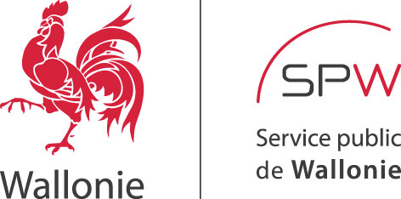

Consultation des stakeholders dans le cadre de l’élaboration du Plan Energie-Climat 2030 pour la Wallonie

Etat des lieux : Climat et développement des énergies renouvelables
Date de la consultation : du 13/03/2017 au 21/04/2017

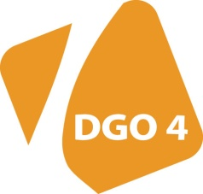

Table des matières
1. Contexte 2
2. Objectif de la consultation 3
3. Structure du document 3
4. Etat des lieux des politiques et mesures existantes en matière de politiques énergétique et climatique 4
4.1. Objectifs Climat 4
4.2. Objectifs en matière de déploiement des énergies renouvelables 7
4.3. Mesures Climat (non énergétiques) existantes 8
4.4. Mesures existantes en matière de développement des énergies renouvelables 14
4.5. Chiffres clés 20
5. Questionnaire 26

Contexte

Publié par la Commission le 25 février 2015, le paquet "Union de l'énergie" est composé de trois communications:

un cadre stratégique pour l'Union de l'énergie, qui précise les objectifs de l'Union de l'énergie et les mesures concrètes qui seront prises pour les atteindre;

une communication présentant la vision de l'UE concernant le nouvel accord mondial sur le changement climatique, devant être adopté en décembre 2015 à Paris;

une communication présentant les mesures nécessaires pour atteindre l'objectif de 10 % d'interconnexion électrique d'ici 2020.

La construction de cette Union de l'énergie se base sur plusieurs constats.
En effet, l’Europe constitue le principal importateur d’énergie au monde puisqu'elle importe 53 % de toute l'énergie qu'elle consomme, pour un coût annuel d'environ 400 milliards d'euros. De nombreux États membres de l'UE sont donc largement tributaires d'un nombre limité de fournisseurs, notamment pour le gaz. En outre, l'UE importe 90 % de son pétrole brut et 66 % de son gaz naturel. 6 États membres dépendent d'un seul fournisseur extérieur pour toutes leurs importations de gaz. En l’occurrence, cette dépendance fragilise l’UE et augmente le risque de rupture d’approvisionnement. Par ailleurs, l’UE est également extrêmement dépendante des énergies fossiles : 94 % des transports sont tributaires des produits pétroliers, dont 90 % sont importés.
Ces constats ont amené la Commission à entamer une réflexion sur une nouvelle stratégie énergétique globale.
Dès lors, la construction d’une Union de l’énergie doit contribuer à stimuler la croissance économique de l'UE, à renforcer la sécurité énergétique de l'Europe et à lutter contre le changement climatique dans le cadre des engagements de la COP21 (Accord de Paris).

Objectif de la consultation

La consultation a pour objectif, sur base de l’inventaire succinct des politiques existantes, de susciter auprès des acteurs concernés des réactions constructives, permettant à l’Administration de mieux appréhender les réalités de terrain de chacune des parties, les risques, les opportunités, les barrières qu’ils rencontrent, ainsi que les pistes à envisager pour le futur. Cet exercice doit permettre à l’Administration de définir des propositions en matière de politiques et mesures cohérentes liée la décarbonatation de l’économie en Wallonie, à l’horizon 2030, en tenant compte des besoins et attentes des différents acteurs ainsi que des objectifs stratégiques de l’Union européenne en matière de politique climatique et énergétique. Ceci vise essentiellement les améliorations à apporter au développement des énergies renouvelables dans les différents secteurs, aux actions prises au niveau climatique dans les secteurs autres qu’énergétiques en Wallonie.

Structure du document

Dans le cadre de ce document, la thématique abordée concerne la « decarbonation », , ou encore comment tendre vers une économie décarbonée (low C). Cette dimension comprend donc la politique climatique, dans son ensemble, en ce compris le développement des énergies renouvelables. La politique énergétique contribue fortement à la politique climatique. Les thématiques « Efficacité énergétique », ainsi que « Transport » sont abordées séparément dans les documents adhoc disponibles à la consultation.
Quant à ce document, il aborde les mesures liées au climat, qui ne sont pas déjà reprises dans les thématiques « énergie », ainsi que les mesures liées au développement de l’énergie renouvelable en Wallonie.

Etat des lieux des politiques et mesures existantes en matière de politiques énergétique et climatique

Objectifs Climat

Au niveau international - Accords de Paris

L’Accord de Paris est un tournant historique dans la lutte contre les changements climatiques ! Il comprend des éléments essentiels :
- Un objectif à long terme de maintenir l’élévation de la température bien en dessous de 2°C par rapport à la température pré-industrielle et de poursuivre les efforts pour limiter l’augmentation de la température sous les 1,5°C.
- Un dynamisme avec un cycle quinquennal de révision de l’ambition et un bilan collectif tous les 5 ans.
- Une place accrue pour l’adaptation.
- Une place à part pour la question des pertes et dommages (qui surviennent malgré les politiques d’atténuation et d’adaptation).
- Des moyens supplémentaires pour le financement avec la définition d’un nouvel objectif chiffré en 2025 et aussi la création d’un comité sur le renforcement des capacités, des dispositions supplémentaires sur le transfert de technologies, etc. Un cadre sur la transparence renforcé (pour le suivi, le rapportage et la vérification des émissions et leur comptabilisation).
- Une différenciation entre les pays développés et les pays en développement plus adaptée aux circonstances nationales et aux capacités de chaque Etat. Cela tout en prévoyant que les pays développés continuent à assumer leurs obligations et prennent les devants en matière d’atténuation et de financement.
- La reconnaissance de droits essentiels comme le droit à la santé, le droit des peuples indigènes, des migrants, des enfants, des communautés locales et celui des femmes avec l’égalité des genres. La prise en compte de principes comme celui de la transition juste ou de la justice climatique.
- Plusieurs l’ont dit, cet accord n’est pas parfait mais il est meilleur que la somme des intérêts nationaux. S’il n’a pas réglé le problème climatique du jour au lendemain, il constitue une base solide pour agir et sauver notre planète.

Au niveau européen - Le cadre d’action 2030 pour le climat et l’énergie

L’objectif se décline en deux objectifs par rapport à 2005. Le 23 octobre 2014, le Conseil européen a adopté dans ses conclusions un nouvel objectif européen contraignant de réduction des gaz à effet de serre d’au moins -40% par rapport à 1990 à l’horizon 2030. Cet objectif a été communiqué comme contribution à l’Accord de Paris. Au niveau européen, cet objectif se subdivise en deux :
- un objectif européen de -43% par rapport à 2005 en 2030 pour le secteur soumis à la directive Emission Trading Scheme (ETS) (2003/87/CE)
- et un objectif de -30% par rapport à 2005 en 2030 pour les autres secteurs. Ce dernier devra être distribué entre les Etats membres.
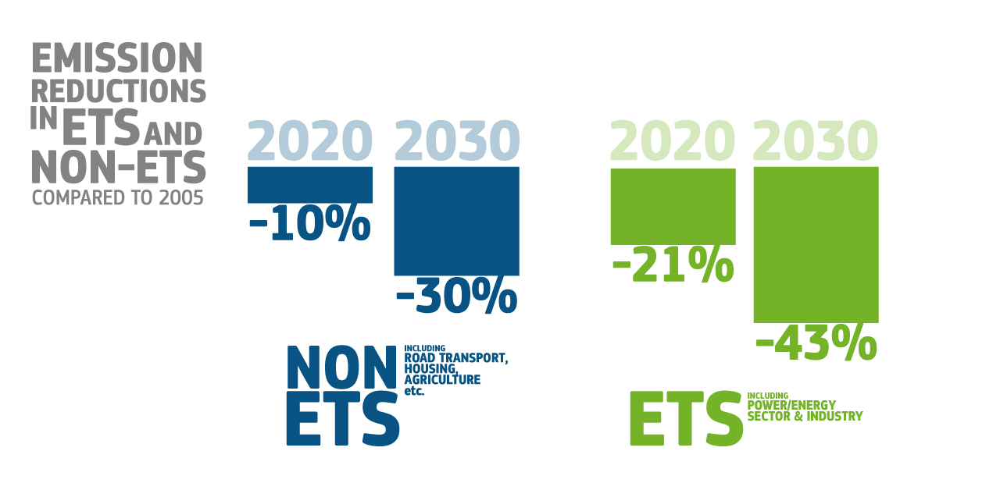
Le Conseil européen d’octobre 2014 a également entériné :
- un objectif contraignant d’au moins 27% d’énergie renouvelable dans la part d’énergie consommée dans l’Union européenne en 2030.
- un objectif indicatif d’au moins 27% pour améliorer l’efficacité énergétique en 2030 par rapport aux projections de consommation d’énergie dans le futur. Cet objectif sera revu d’ici 2020.

Au niveau belge – 2e période de Kyoto : 2013-2020

Pour la deuxième période d’engagement du protocole de Kyoto (2013-2020), l’Union européenne et ses Etats membres se sont engagés conjointement à réduire leurs émissions de gaz à effet de serre de moins 20 % par rapport à 1990. Dans le cadre du paquet européen Energie Climat, cet objectif a été « traduit » en un objectif par rapport à 2005 (années où l’on dispose de données plus précises). Il a ensuite été subdivisé en un objectif européen pour les secteurs couverts par le système européen d’échange de quotas d’émissions de CO2 (SCEQE ou EU ETS en anglais) et un objectif pour les secteurs non couverts par le système SCEQE.

Au niveau européen, cet objectif pour le non ETS revient à -10% par rapport à 2005 en 2020. Ensuite, il a été est réparti entre Etats membres. Pour la Belgique, il s’élève à -15% par rapport à 2005 en 2020.
Le 4 décembre 2015, un accord sur la répartition de cet objectif a été trouvé conformément au tableau ci-dessous.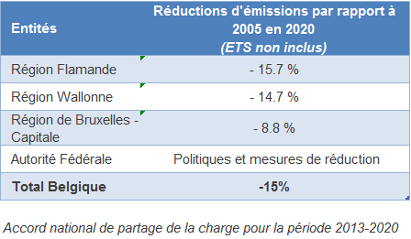

Au niveau régional – Le décret climat

Le 19 février 2014, le Parlement wallon a adopté le décret « Climat ». Ce décret a pour objet d’instaurer des objectifs en matière de réduction des émissions de gaz à effet de serre à court, moyen et long termes, et de mettre en place les instruments pour veiller à ce qu’ils soient réellement atteints. Il prévoit notamment l’élaboration de « budgets » d’émission par période de 5 ans.
Les objectifs fixés par ce décret sont les suivants :
- Une réduction de 30% des émissions de gaz à effet de serre par rapport à 1990 en 2020 ;
- Une réduction de 80 à 95% des émissions de gaz à effet de serre par rapport à 1990 en 2050.
Afin d’atteindre ces objectifs, le texte prévoit que Gouvernement établira, tous les cinq ans, un Plan Air-Climat-Energie qui rassemblera toutes les mesures à adopter pour respecter les budgets d’émission (Le plan a été approuvé en par le Gouvernement wallon le 21 avril 2016).

Objectifs en matière de déploiement des énergies renouvelables

En matière d’énergie, dans la continuité du plan 20-20-20 qui prévoyait notamment 20% de part d’énergie renouvelable dans la consommation finale brute, la Commission Européenne a fixé de nouveaux objectifs à atteindre en 2030, soit au moins 27% d’énergie de sources renouvelables dans la consommation finale brute en Europe. Il est à noter que cet objectif n’est pas contraignant au niveau national, mais bien au niveau européen.
De plus, dans le cadre du « Clean energy for all consumers package », la Commission européenne a publié une proposition de Recast de la Directive renouvelable. Ce texte, qui va prochainement entrer en négociation contient, entre autre, une obligation d’augmenter la part de chaleur renouvelable cumulée entre 2020 et 2030 de 1% par an.

Mesures Climat (non énergétiques) existantes

En ce qui concerne la partie changement climatique, les mesures citées ci-dessous sont issues du Plan Air-Climat-Energie. Ne sont reprises ici que les mesures ayant un impact autre que Energie. Les mesures Energie sont détaillées dans les chapitres et documents adhoc.

  - Mesures de type réglementaire
Nom Mesure | Description de la mesure | Public /Secteur visé
Poursuivre la mise en œuvre de la directive ETS (PACE I01) | L’EU ETS (Emission trading system), en français, système communautaire d'échange de quotas d'émission (SCEQE), est un instrument obligatoire instauré par la directive 2003/87/EC mis en place à l’échelle de l’Union européenne (ainsi qu’au Lichtenstein, en Islande et en Norvège) depuis 2005 afin de réduire les émissions de gaz à effet de serre dans certains secteurs de l’industrie et de l’aviation civile. | Industrie / Production d’énergie
Limiter l’incinération/l’élimination des déchets au profit du recyclage (PACE I07) | L’objectif de cette mesure sera de contribuer à la réduction des émissions en travaillant sur trois axes :  • De limiter au maximum et même d’interdire l’élimination de déchets combustibles  • De limiter au maximum et même d’interdire l’incinération de certains déchets recyclables économiquement et techniquement. L’incinération de flux de déchets recyclables ne pourra être motivée que par une analyse de cycle de vie des déchets.  • De trier au maximum les déchets. Pour l’instant, les obligations visent une quinzaine de flux. Le gouvernement wallon devrait imposer des nouvelles fractions. | Secteur des déchets  Public cible : tous les secteurs producteurs de déchets

  - Mesures de type incitative

Nom Mesure | Description de la mesure | Public/Secteur visé
Développer la réutilisation et le réemploi des déchets (T09) | Grâce à la réparation et au réemploi, des objets destinés à l’abandon trouvent une seconde vie et des emplois peuvent être créés au niveau local. Cela permet d’économiser l’énergie et d’éviter les émissions nécessaires à la fois à la fabrication d’un nouveau produit, mais aussi au recyclage ou à l’élimination du déchet en décharge ou en incinérateur. | Secteur des déchets + Secteur public
Inciter les communes à mettre en place une politique énergie-climat sur leur territoire (PACE B32) | Les communes jouent un rôle fondamental dans la lutte contre les changements climatiques.  La Wallonie, via le lancement de deux campagnes POLLEC (POLitique Locale Energie Climat) soutient financièrement les communes pour réaliser un diagnostic carbone du territoire et élaborer un plan d’action en faveur de l’énergie durable à soumettre à la Convention des Maires. | Communes
Optimiser l’offre des services de transport public (PACE Tpt04) | Pour encourager la population à utiliser plus fréquemment les transports publics, il s’agit de les rendre attractifs, d’en faire une alternative crédible face à l’utilisation de la voiture. Pour ce faire, le contrat de service public entre la Wallonie et le groupe TEC qui a été signé le 18 novembre 2013 est l’outil idéal pour répondre à cette attente. | Citoyens
Limiter les apports en azote (PACEA01) | Ce sont des mesures qui incitent les agriculteurs à gérer de manière optimale les apports d’azote. Une bonne gestion de l’azote permet de limiter les intrants et a donc un impact direct sur les émissions de N2O qui représentent 44% des émissions du secteur agricole. L’asbl Nitrawal, mise en place dans le cadre du Programme de gestion durable de l’azote (PGDA), mène des actions de sensibilisation en matière de fertilisation raisonnée, de gestion des engrais de ferme et des résidus de culture ou encore d’implantation de culture intermédiaires pièges à nitrates | Secteur agricole

  - Mesures de type sensibilisation

Nom Mesure | Description de la mesure | Public /Secteur visé
Lancer une étude sur la transition juste vers une société bas carbone. (PACE Mesure T05) | Le concept de « transition juste » vise à organiser la transformation de notre société vers une économie pauvre en carbone qui soit juste socialement et porteuse d’un projet de société durable en se reposant sur les valeurs d’impartialité et d’équité. | Tous les secteurs
Inciter la petite et moyenne industrie à intégrer un axe bas carbone dans leur réflexion stratégique (PACE I16) | Il s’agit de promouvoir la démarche de management carbone au sein des TPE et PME du secteur industrie afin qu’elles s’engagent volontairement à réduire leurs émissions de gaz à effet de serre. | Secteur industrie
Poursuivre le développement de l’économie circulaire dans l’industrie wallonne (PACE I17) | Mise en œuvre du programme NEXT et du plan wallon des déchets | Secteur industrie + déchets
Poursuivre et développer les actions en Education à l’énergie, au Climat et à la qualité de l’Air (PACE B01) | L’école est un lieu privilégié pour l’éveil des jeunes, futurs citoyens, aux enjeux climatiques et énergétiques.  Une nouvelle impulsion sera proposée aux écoles, avec pour objectif de renforcer encore le lien entre énergie et climat par l’adjonction d’un module ou atelier « éducation au climat ». | Secteur tertiaire (écoles)
Inciter les ménages wallons, les organisations publiques ou privées à réduire leur empreinte carbone  (PACE B04 + B30) | La mesure vise à développer des outils d’animation territoriale destinés à accompagner le changement de comportement des ménages nécessaire pour réduire leur empreinte carbone. | Citoyens
Développer un outil permettant d’effectuer le bilan carbone des exploitations agricoles (PACE A11) | Cet outil a été développé en collaboration avec le CRA. Le bilan carbone que les agriculteurs utilisent sur base volontaire permettra d’évaluer les émissions liées à la consommation d’énergie et celles liées aux pratiques agricoles. Une fois le diagnostic établi, des mesures de réduction d’émissions sont proposées à l’agriculteur par ce même outil. | Secteur agricole
Développer la pratique du covoiturage (PACE Tpt02) | Le covoiturage peut être utilisé comme outil permettant de réduire la charge environnementale liée au transport et à la congestion. Le cas échéant, la pratique régulière du covoiturage permettrait d’absorber la croissance de la mobilité en évitant de paralyser complètement le réseau routier. Cette pratique est incitée via l’application ComOn et le déploiement de parking de covoiturage. | Citoyens
Inciter les entreprises à s’inscrire dans le programme LEAN and GREEN (PACE Tpt19) | Depuis 2013, Logistics in Wallonia, le Pôle de compétitivité wallon pour le secteur du transport, de la logistique et de la mobilité, a mis en place le programme LEAN and GREEN. Ce programme vise à offrir un support aux entreprises dans l’optimisation de leurs opérations logistiques. | Toute entreprise ayant des opérations de logistique
Mesures visant à limiter les émissions dues aux gaz fluorés par le confinement et la récupération des gaz fluorés ainsi que par leur remplacement par des gaz à faible potentiel de réchauffement (PACE mesures F) | Les opportunités pour réduire les émissions de gaz à effet de serre à base de gaz fluorés et surtout des HFC peuvent être divisées en deux groupes :  - le confinement et la récupération des gaz pour limiter les émissions directes lors de leur utilisation ou lors de la destruction/valorisation des biens et équipements pour lesquels ils sont utilisés ;  - le développement de solutions qui utilisent des gaz ayant un impact plus faible sur le réchauffement climatique, c’est-à-dire que ce sont des gaz à faible Global Warming Potential (GWP), voire à GWP nul. | Professionnels du secteur

Mesures existantes en matière de développement des énergies renouvelables

- Mesures de type réglementaire
Nom Mesure | Description de la mesure | Public /Secteur visé
Cadre de référence éolien adopté par le Gouvernement wallon en juillet 2013 | L’objectif du cadre éolien est de :  - Garantir la qualité de vie des citoyens  - Protéger la biodiversité  - Préserver les paysages  - Favoriser la participation communale et citoyenne | Tout public
Certification et labellisation des sites de production d’énergies renouvelables et de cogénération | Un label de garantie d’origine permet d’identifier l’électricité produite à partir de renouvelables ou de cogénération à haut rendement ainsi que les gaz issus de renouvelables | Producteurs d’électricité renouvelable
Obligation de réaliser une analyse Coût –bénéfice individuelle | Réalisation d’une analyse financière basée sur les concepts de VAN et TRI pour tout projet présenté à permis d’environnement d’une puissance thermique > 20MW. L’obligation concerne toute nouvelle installation de production d'électricité thermique dont la puissance thermique totale est supérieure à 20 MW qui est planifiée ; toute installation existante de production d'électricité thermique d'une puissance thermique totale supérieure à 20 MW faisant l'objet d'une rénovation substantielle, toute installation industrielle d'une puissance thermique totale supérieure à 20 MW génératrice de chaleur fatale à un niveau de température utile planifiée ou faisant l'objet d'une rénovation substantielle, tout nouveau réseau de chaleur et de froid planifié, ou, réseau de chaleur et de froid existant dans lequel une nouvelle installation de production d'énergie d'une puissance thermique totale supérieure à 20 MW est planifiée ou une telle installation existante fait l'objet d'une rénovation substantielle | Entreprises

- Mesures de type incitatives
Nom Mesure | Description de la mesure | Public /Secteur visé
Projets pilotes : Géothermie profonde | Le Gouvernement wallon soutient trois projets pilotes.  Un premier projet de géothermie profonde basse énergie exploitant le potentiel montois en vue d’un usage pour le chauffage urbain collectif par réseau de chaleur ;  Un deuxième pilote en géothermie profonde moyenne énergie aux fins de production d’électricité, éventuellement couplé à une exploitation de la chaleur distribuée via un réseau de chaleur ;  Le 3ème projet doit encore être identifié. | Investisseurs potentiels
Aide à l’investissement : installations solaires photovoltaïques d’une puissance inférieure ou égale à 10 kW QUALIWATT | Ce mécanisme prévoit le versement d’une prime annuelle pendant 5 ans par le gestionnaire du réseau de distribution (GRD) auquel l’installation est raccordée et répondant aux conditions suivantes :  - Installations neuves  - maintenues pendant une durée minimale de 5 ans  - répondant aux critères repris dans le contrat-type Qualiwatt | Particuliers
Aide à la production : pour toutes les filières électriques renouvelables et cogénération de qualité, de toutes puissances à l’exception de la filière photovoltaïque d’une puissance inférieure ou égale à 10 kW( Mécanisme d’octroi de certificats verts ) | Les certificats verts sont octroyés trimestriellement par la CWaPE à chaque producteur d’électricité certifiée verte, proportionnellement à la quantité d’électricité nette produite et en fonction, d’une part, du surcoût de production estimé de la filière et, d’autre part, de la performance environnementale (taux d’économie de CO2) mesurée de l’installation par rapport à des productions classiques de référence.  Ce système est accompagné d’enveloppes de certificats verts avec réservation, afin de monitorer et de contenir l’impact des CV sur la facture électrique et de mieux prévoir les projets à venir. | Entreprises
Appel à projets Biomasse | Début 2014, un appel à candidature pour les quatre thématiques ci-dessous a été lancé.  - Gestion et valorisation du digestat : soutien d’un projet pilote de réduction de volume de digestat (par exemple : séparation de phase, déshydratation partielle ou transformation en granulés) ;  - Gestion et stockage du biogaz : soutien d’un projet de développement d’une technique pilote en termes de gestion du biogaz. Cette technologie devrait conduire à une plus grande stabilité et adaptabilité, en termes de puissances et de périodes, de la production d’électricité par cogénération ;  - Biomasse à partir de graisses animales provenant d’abattoir : développement d’un projet pilote dans le domaine de la valorisation des déchets d’abattoirs ;  - Injection du biogaz dans le réseau de gaz naturel : il n’existe pas en Wallonie d’unité de purification et d’injection de biogaz. Aussi, et compte-tenu des multiples avantages liés à cette technologie, le Gouvernement souhaite soutenir le développement d’une telle unité.  Finalement, ce sont 8 projets qui ont été retenus et subsidiés. Pour l’aspect « injection du biogaz dans le réseau de gaz naturel », 3 budgets de 75.000,00€ ont été attribués à des porteurs de projets pour des études complémentaires. | Entreprises
Appel à projets biométhanisation | BIOMETH 10 est un programme lancé pour encourager, soutenir et encadrer (monitoring à grande échelle) l’installation d’unités de micro-biométhanisation au sein d’exploitations agricoles de Wallonie. Son principal objectif est d’obtenir, à court terme, un référentiel technico-économique de la micro-biométhanisation agricole de petite dimension (puissance inférieure ou égale à 10 kW électrique). | Investisseurs potentiels
Aide à l’investissement pour certaines entreprises : Pour installations éoliennes, installations biomasse, biométhanisation, cogénération biomasse, hydroélectricité, géothermie profonde | Des aides spécifiques peuvent être octroyées aux entreprises qui réalisent des investissements pour la protection de l'environnement et l'utilisation durable de l'énergie. | Certaines entreprises
Aide à l’investissement : Prime pour l’installation d’une PAC chauffage, ECS ou combinée chauffage/ECS | Une prime de 800 € est octroyée pour l'installation d'une pompe à chaleur (PAC) chauffage ou combinée dans un logement. Une prime de 400 € est octroyée pour l'installation d'une pompe à chaleur pour la production exclusive de l'eau chaude sanitaire. La prime ne peut en aucun cas excéder 70 % du montant de la facture TVAC ; | Particuliers
Aide à l’investissement : Prime pour l’installation d’une chaudière biomasse | Une prime de 800 € est octroyée pour l'installation d'une chaudière biomasse à alimentation automatique dans un logement. | Particuliers
Aide à l’investissement : Prime pour l’installation de panneaux solaires thermiques | Pour les particuliers : une prime de 1500 € est octroyée pour l'installation d'un chauffe-eau solaire. La prime ne peut en aucun cas excéder 70 % de la facture TVAC. Pour les personnes morales, le montant de calcul dépend du type d’habitation (http://energie.wallonie.be/fr/chauffe-eau-solaire-a-partir-du-1er-avril-2015-personnes-morales.html?IDC=6178&IDD=101476) | Particuliers et entreprises
Aide à l’investissement pour certaines entreprises : Pour installations STH, installations biomasse, géothermie profonde | des aides spécifiques peuvent être octroyées aux entreprises qui réalisent des investissements pour la protection de l'environnement et l'utilisation durable de l'énergie. | Certaines entreprises

- Mesures transversales de sensibilisation

Nom Mesure | Description de la mesure | Public /Secteur visé
Facilitateurs bioénergies, électricité renouvelable, chaleur renouvelable | La mission de Facilitateur s'inscrit dans le cadre la politique de l’énergie de la Région Wallonne.  L’objet de la mission se concentre principalement sur la sensibilisation des publics cibles, l’aide à apporter à la conception et au suivi des projets qui émergeraient en Wallonie sans se substituer aux bureaux d’études et la mise à disposition des auteurs de projets, des bureaux d’études. | Porteurs de projets, bureaux d’études, entreprises
Guichets de l’énergie | 16 Guichets Énergie sont réparti en Région wallonne. Ces guichets accueillent et guident les citoyens dans les domaines touchant à l'énergie au sein de leur habitat.  Via les guichets, les citoyens bénéficient de conseils techniques personnalisés, neutres et entièrement gratuits prodigués par des spécialistes. Ils obtiennent aussi des informations claires sur la réglementation et sur les aides en matière d'énergie en vigueur en Wallonie. | Citoyens

Chiffres clés

  - Climat

Selon l’inventaire soumis en juin 2016, la Wallonie a émis 35,4 millions de tonnes de CO₂-équivalents en 2014, soit 31% des émissions annuelles de la Belgique (hors secteur forestier).
La

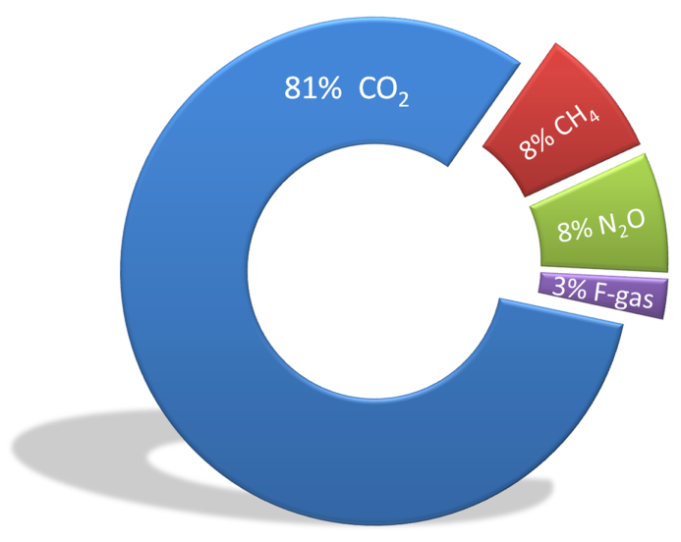

Figure 1 présente la répartition des émissions totales de GES par type de gaz et entre les principaux secteurs ainsi que la répartition des gaz à effet de serre par type de gaz.

Figure 1: Répartition des émissions de GES par secteur en Wallonie en 2014 et répartition des GES par type de gaz (Source AwAC)
Le CO₂, qui représente 81% des émissions totales de GES, est surtout émis lors des processus de combustion dans différents secteurs : industrie, transports, chauffage résidentiel et tertiaire, centrales électriques. Le CH₄, qui représente 8% des émissions totales, provient à 78% de l’agriculture, à 13% du secteur des déchets et à 5% des réseaux de distribution de gaz naturel (compresseurs et fuites), le reste provenant de l’ensemble des processus de combustion. Le N₂O représente 8% des émissions totales et est principalement émis par l’agriculture (81%), l’industrie chimique (4%) et les processus de combustion (8%). Enfin, les gaz fluorés représentent 3% des émissions totales et sont émis lors de la fabrication et l’utilisation de certains produits (réfrigération, mousses isolantes, etc.)
Sur base des dernières estimations disponibles, les émissions anthropiques de GES (hors secteur forestier) en Wallonie en 2014 étaient de 36,7% inférieures à celles de 1990.
La réduction moyenne sur la période 2008-2012 est de 24%. Ceci dépassait l’objectif de réduction de la Wallonie dans le cadre du Protocole de Kyoto (diminution de 7,5% durant chaque année de la période 2008-2012 par rapport aux émissions de l’année de référence, 1990).
Dans le cadre du burden-sharing, l’objectif belge pour l’année 2020 est de -14,7% par rapport aux émissions de 2005 pour les secteurs non-ETS (Emission Trading Scheme). Les objectifs annuels 2013-2020 sont calculés selon une trajectoire de réduction progressive, qui démarre en 2013 suivant la valeur moyenne d’émission 2008-2010 et diminue linéairement jusqu’à la valeur de l’objectif 2020. L’objectif ETS sera géré au niveau européen.
Les émissions de 2013 et de 2014 sont actuellement inférieures à la trajectoire selon un objectif de -14,7% par rapport à 2005. Cependant, selon les projections disponibles, les émissions seront supérieures aux objectifs pour les dernières années de la période 2013-2020.
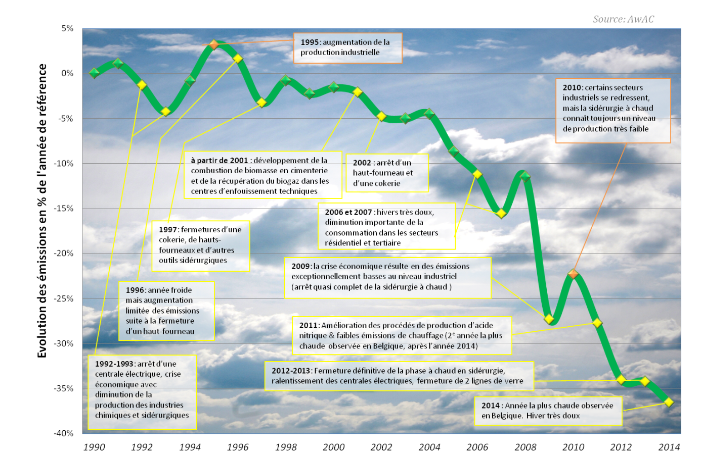
Figure 2: Evolution des émissions totales de GES en Wallonie, secteurs ETS et non ETS inclus (Source : AwAC)

L’évolution globale est le résultat de tendances très contrastées selon les secteurs (
Figure 3).

Les secteurs de l’industrie et de la production d’électricité sont à l’origine d’une réduction des émissions totales de respectivement 27% et 8%, mais la croissance des émissions liées au transport a par contre provoqué une augmentation des émissions globales de 3%.

Figure 3: Evolution des émissions de GES par secteur d'activité en Wallonie (kt éq CO₂, entre 1990 et 2014 ; source AwAC)
Le graphe suivant montre l’évolution des émissions de gaz à effet de serre pour les secteurs ETS et non-ETS. Nous pouvons voir que les émissions ETS (production d’énergie et une partie importante de l’industrie) ont fortement diminué contrairement aux secteurs non-ETS (résidentiel, tertiaire, transport, agriculture, une partie de l’industrie) qui sont restés assez stables depuis 1990.
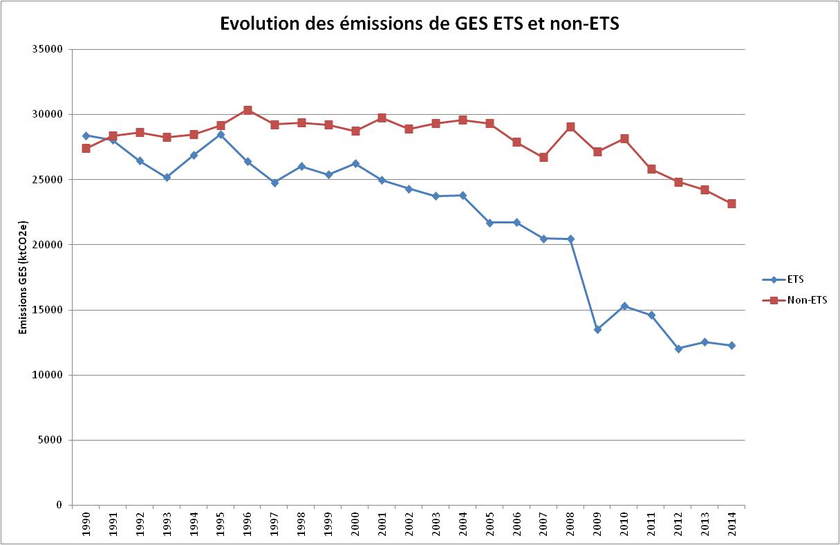

  - Energies Renouvelables

En 2015, le pourcentage d’énergie renouvelable dans la consommation finale brute wallonne est de 11,1%, dont 3,3% dus à l’électricité, 6,7% à la chaleur et 1,1% au transport.
L’augmentation de ce pourcentage depuis 1990, de 2,3% à 11,1% est le résultat d’un quadruplement de la production brute d’énergie renouvelable (de 2,8 à 13,5 TWh) mais aussi d’une baisse de 15% de la consommation finale brute.
En 2015, la production électrique nette renouvelable est estimée à 3975 GWh, en hausse de 13,5% par rapport à 2014. Cette hausse est imputable à l’énergie éolienne (+175GWh), à la biomasse solide (+170 GWh) et au solaire photovoltaïque(+69 GWh).
Pour l’année 2015, la production de chaleur nette s’élève à 8108 GWh. L’essentiel de cette production de chaleur est assurée par les bioénergies et en particulier la biomasse solide.

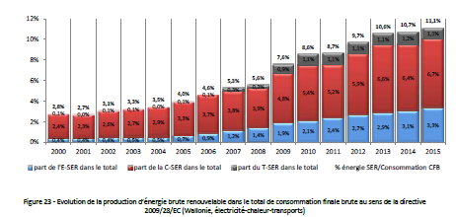
Source : Bilan énergétique de la Wallonie 2015 – Bilan de production primaire et récupération (y compris cogénération et renouvelables)

Questionnaire

- Dans l’ensemble des politiques et mesures (PAMs) déjà prises pour réduire les émissions de gaz à effet de serre, quelles sont celles que vous jugez les plus efficaces (en dehors des politiques « énergies renouvelables) » ? A contrario, identifiez-vous des PAMs non pertinentes par rapport à l’objectif de décarbonation poursuivi ?

- Quelles seraient les PAMs prioritaires à mettre en place en Wallonie dans les prochaines années pour permettre d’atteindre l’objectif européen 2030 ?

- Quels sont, selon vous, les principales barrières au développement de l’électricité renouvelable en Wallonie ? Quelles sont les barrières existantes en matière d’investissement dans les unités de production renouvelables ? Quel rôle peut jouer le secteur public pour lever ces barrières ? Comment le marché devrait-il évoluer pour susciter ce type d’investissements ?

- Le système actuel de soutien à l’électricité verte est-il, selon vous, adapté ? Quelles évolutions pourraient être apportées en matière de système de soutien à l’énergie verte tout en tenant compte du coût pour la société ?

- Quels sont les principales barrières au développement de la chaleur renouvelable en Wallonie? Quel mécanisme de soutien vous semble le mieux adapté : une aide à l’investissement, à la production, autres … ? Quelles sont les principales barrières au développement des réseaux de chaleur en Wallonie ?

- Quelles sont les principales mesures qui pourraient/devraient être prises afin d’améliorer l’octroi des permis pour les projets éoliens en Wallonie ?

- Quels sont les éléments primordiaux à mettre en place dans le cadre des stratégies de déploiement des énergies renouvelables afin de garantir la stabilité et la transparence pour les investisseurs ?

- Quelles sont les mesures qui pourraient être mises en place en Wallonie pour favoriser l’acceptation sociale des énergies renouvelables ?

Nom Organisme
Personne de contact
Tel.
Mail
Mes réponses sont confidentielles  (biffer la mention inutile) | OUI- NON

Il est à noter que les mesures concernant l’efficacité énergétique ainsi que le transport sont traitées dans les documents adhoc.
Plus d’informations sur : http://www.apere.org/pollec
Plus d’informations sur : https://www.infotec.be/
Plus d’informations sur : http://mobilite.wallonie.be/home.html
Partage de la charge entre les entités fédérées de l’objectif belge
Secteurs ne participants pas au système d’échange des quotas de CO2 (ETS – Emission Trade Scheme) à savoir, une partie de l’industrie, le résidentiel, le tertiaire, l’agriculture, les transports, les déchets.

